Søketips – WebSak

Fra åpningsbildet kommer du inn i søkebildet ved å klikke på undermenyen eller ved å klikke der det står Saksbildet på arkivskapet i kontorlandskapet. Dersom dette er det første valget du gjør etter å ha startet WebSak så vil du få opp påloggingsbildet hvor du må angi brukernavn og passord. Du kommer også inn i søkebildet ved å klikke på Nytt Søk, eller Ctrl+J når du allerede er i søkebildet eller saksbildet. Du får opp følgende vindu: 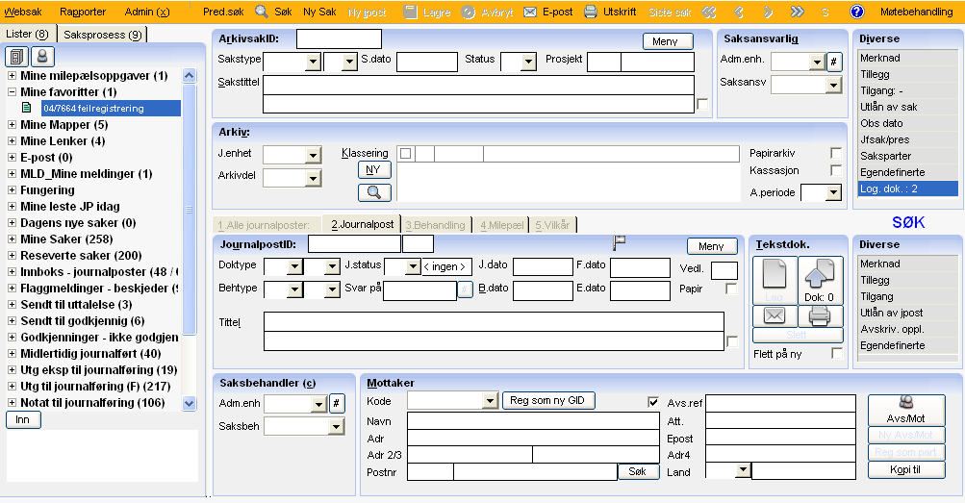

Søkebildet i WebSak er nesten identisk med registreringsbildet, men har følgende unntak:
oransje farge
- Søkebildet har på menylinjen.
- Enkelte felt vil ikke være tilgjengelig i søkebildet da det ikke er mulig å søke på disse feltene. Dette blir vist ved at feltet har dus grå farge.

Når du vil søke, må du velge om du skal søke frem en arkivsak eller en journalpost. Skjermbildet er delt i to, der øverste del er for opplysninger om arkivsaken og den nederste for opplysninger om journalposten. Du velger selv om du vil søke etter arkivsaker eller journalposter. Det er også mulig å søke på kombinasjoner av data på arkivsak og journalpost. Søkeresultatet vil da vise journalposter.

For alle felt som det kan skrives inn i (foruten datofelt) gjelder følgende:
- Dersom man skriver inn søkeord uten andre tegn søkes det eksakt etter søkeord.
- Dersom man skriver %søkeord søkes det etter noe som slutter på søkeord.
- Dersom man skriver søkeord% søkes det etter noe som begynner på søkeord.
- Dersom man skriver %søkeord% søkes det etter noe som inneholder søkeord.
- I punktene 2-4 kan % erstattes med * for samme resultat.
- Dersom man skriver +søkeord søkes det etter noe som inneholder søkeord. Søket blir identisk til søk 4.
- Dersom man skriver +søkeord +søkeord2 må både søkeord og søkeord2 forekomme i feltet man søker i, men i vilkårlig rekkefølge.
- Dersom man skriver +søkeord –søkeord2 må søkeord forekomme men søkeord2 må ikke forekomme i feltet man søker i. Rekkefølgen er vilkårlig.
- Dersom man vil søke på strenger som inneholder ”+” eller ”-”, eller som består av flere ord må man søke på denne måten: +”Ole-Petter Hansen”. Da søkes det etter den eksakte frasen Ole-Petter Hansen. Man må altså pakke inn søkeuttrykket i ”gåseøyne”.
- Operatorene + og – må stå helt inntil ordet de skal virke på (uten mellomrom).
- Man må ha mellomrom mellom søkeordene.
- Man må bruke operatorer på alle søkeord dersom man vil bruke operator på ett søkeord.
- Man kan bruke operatoren | (pipe) for å søke med eller. Samme regler som for + og – operatorer gjelder for eller søk også.

For søk i feltene sakstittel og journalposttittel gjelder i tillegg følgende:
- Dersom man søker etter søkeord i tittel-feltet uten å skrive noe i tittel2-feltet vil det bli søkt både i tittel-feltet og i tittel2-feltet etter søkeord.
- Dersom man skriver noe i tittel2-feltet får man kun treff dersom søkeordet er skrevet på linje 2. Et systemparameter kan settes på slik punkt 2 vil være sammenfallende med punkt 1.

Søk i datofelt
Alle datofelt kan fylles ut med ønsket dato eller periode. Eksemplene nedenfor viser deg hvordan dette blir gjort. Du kan skrive inn datoen uten skilletegn, dvs. 191103. Systemet vil selv oppdatere denne når du går ut av feltet (19.11.2003).
Når du søker på denne måten, uten andre kriterier, vil resultatet bli at du får frem alle arkivsaker som er registrert med denne saksdatoen.

Søker du på denne måten (< = mindre enn), uten andre kriterier, vil resultatet bli at du får frem alle arkivsaker registrert før 19.11.03. Skal du ha med 19.11.03 i resultatet må du skrive inn 20.11.03.

Ved bruk av denne måten (> = større enn), uten andre kriterier, får du frem alle arkivsaker registrert etter 19.11.03. Skal du ha med 19.11.03 i resultatet må du skrive inn 18.11.03.

S.dato 01.11.03:19.11.03

Denne metoden gjør at du får frem alle arkivsaker som er registrert f.o.m. 01.11.03 t.o.m. 19.11.03.

Dato fra 01.01 til 31.12 innenfor et år, kan en enkelt søke på ved å bare skrive inn årstallet i datofeltet. Den vil selv formatere seg til 01.01.2003:31.12.2003 hvis du skriver 03 i datofeltet.

Predefinert søk
Med predefinert søk kan du legge inn et forhåndsdefinert søk som du vet du vil bruke mye. Et slikt søk vil spare deg for tid ved at du enkelt kan hente det frem hver gang du skal ha fatt i aktuelle arkivsaker/journalposter uten å måtte definere søkekriteriene på nytt.

Lage predefinert søk
- Skriv inn søkekriteriene på vanlig måte.
- Dersom du skal bruke pålogget brukers ID, skriv @BID i aktuelt felt.
- Trykk Søk for å få frem søkeresultatet.
- Lagre søket ved å trykke på knappen Lagre søk som du finner nederst i resultatvinduet. Du får nå frem følgende vindu:
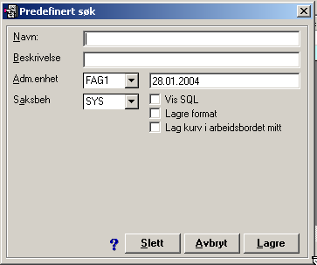
- Skriv inn navn, beskrivelse, adm.enhet og saksbehandler. Som standard er alltid pålogget brukers initialer fylt ut.
- Du kan velge å legge søket ut på eget arbeidsbord ved å hake av for Lag kurv i arbeidsbordet mitt
- Feltet Vis SQL er bare synlig for systemansvarlige, og viser SQL-setningen til søket (se kurvadminsitrator for informasjon om endringar i sql-er).

Velge predefinert søk
- Trykk på WebSak-menyen og velg Predefinert søk eller Shift + F6. Du får frem et vindu med oversikt over dine predefinerte søk (navn og beskrivelse):
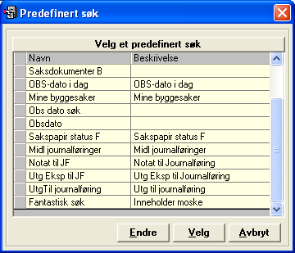
- Velg ett av de predefinerte søkene (marker og trykk Velg , bruk [Enter] eller dobbeltklikk på det valget du har tatt). Dersom du ikke vil ha noen av de predefinerte søkene, klikker du på Avbryt for å komme inn i vanlig søkemodus.
- Vil du endre på lagrede søk: Marker søket du vil endre og trykk på Endre.
- Du får opp bildet som vist under. Du kan nå velge å slette søket.

Søk etter sakspapir (utvalgsbehandling)

Du får fram en egen boks for søk etter sakspapir ved å velge Sakspapir fra Rapport-menyen i saksbildet.
Mulige kriterier framgår fra bildet under:
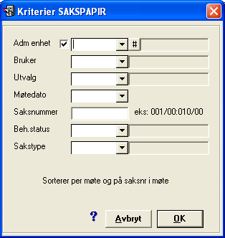

Bruk av knappen Siste søk
Ved å klikke på knappen Siste søk får du opp igjen resultatet av det siste søket du gjorde. Dette vil gjelde fram til du tømmer søkebildet og gjør klart for et nytt søk ved å klikke på knappen Nytt søk.

